

Programmation système Groupe 7

Du

07/12/2016

au

16/12/2016

Hamel Pierre

Savalle Antoine

Van-Hove Nicolas

Mulder Maxime

Manuel d’utilisation ExiaSaver







ExiaSaver

**Qu’est-ce que c’est ?**

Il s’agit d’un programme permettant de lancer un économiseur d’écran aléatoirement sous un environnement Linux.

Ce programme permet d’exécuter 3 types d’économiseurs d’écran :

* Statique
* Dynamique
* Interactif

**Comment s’en servir ?**

Afin d’y accéder 2 possibilités s’offre à vous :

* Lancer le programme depuis le terminal
* Lancer le programme depuis le répertoire de l’exécutable

**Première méthode :**

Entrez la commande suivante dans le terminal « ExiaSaver »



**Deuxième méthode :**

Effectuer la commande « cd .. » depuis le terminal pour entrer dans un répertoire comme suit :



Vous arrivez ensuite dans le répertoire source « / »



Vous devez ensuite entrer dans le répertoire « home »



Vous devez ensuite entrer dans le répertoire « EXIASAVER »



Vous devez ensuite entrer dans le répertoire « modules »



Vous devez ensuite entrer dans le répertoire « LauncherExiaSaver »



Vous pouvez maintenant lancer l’exécutable à l’aide de la commande « ./ExiaSaver »



Appréciez votre fond d’écran !

ExiaSaver : termSaver1

Le lanceur termSaver1 correspond à l’économiseur statique dont le but est d’afficher une image aléatoire sur l’écran de l’utilisateur.

Vous pouvez y accéder à l’aide de la commande « ./ExiaSaver -static»



**Les erreurs possibles :**

* L’image est trop large pour la console (« Image is too large for this console size »)
* L’extensions des fichiers sont invalides (« Unknown pbm format »)
* Impossible d’ouvrir l’image (« Imposible to open the image »)

ExiaSaver : termSaver2

Le lanceur termSaver2 correspond à l’économiseur dynamique dont le but est d’afficher l’heure actuelle qui peut s’actualiser d’elle même sur l’écran de l’utilisateur.

Vous pouvez y accéder à l’aide de la commande « ./ExiaSaver -dyna»



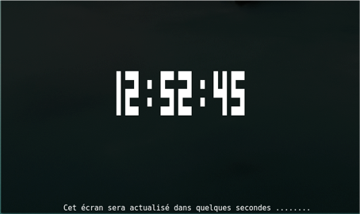  
*Exemple de termSaver2*

**Paramétrage :**

Pour changer le temps d’actualisation, on utilise une variable d’environnement qui va s’occuper de changer ce temps d’actualisation dans le programme.

On remplacera « temps souhaité » par la valeur voulu.

On utilise la commande suivante « EXIASAVER2_SLEEP=temps souhaité » :



**Les erreurs possibles :**

* Le programme n’a pas réussi à lire l’heure de l’ordinateur (« Can’t read intern clock »)
* Il manque un ou des fichiers (« Can’t open the file »)
* L’extensions des fichiers sont invalides (« Can’t open the file »)



ExiaSaver : termSaver3

Le lanceur termSaver3 correspond à l’économiseur interactif dont le but est d’afficher un avion qui peut se déplacer sur tout l’écran de l’utilisateur.

Vous pouvez y accéder à l’aide de la commande « ./ExiaSaver -inter»



**Les erreurs possibles :**

* La position initiale de l’avion est hors de la console (« plane position is out of console size »)
* Images de l’avion manquante (« unable to open … (inexisting file) »)



ExiaSaver : fonction historique

ExiaSaver vous propose d’autres possibilités. Vous pouvez par exemple afficher l’historique des économiseurs d’écran.

Vous pouvez y accéder à l’aide de la commande « ./ExiaSaver -stats»



Son but est de vous offrir la possibilité de visionner votre historique d’économiseurs d’écran par date d’utilisation, par type d’économiseur d’écran, par taille d’affichage pour le termSaver2 et enfin par position initiale pour le termSaver3.